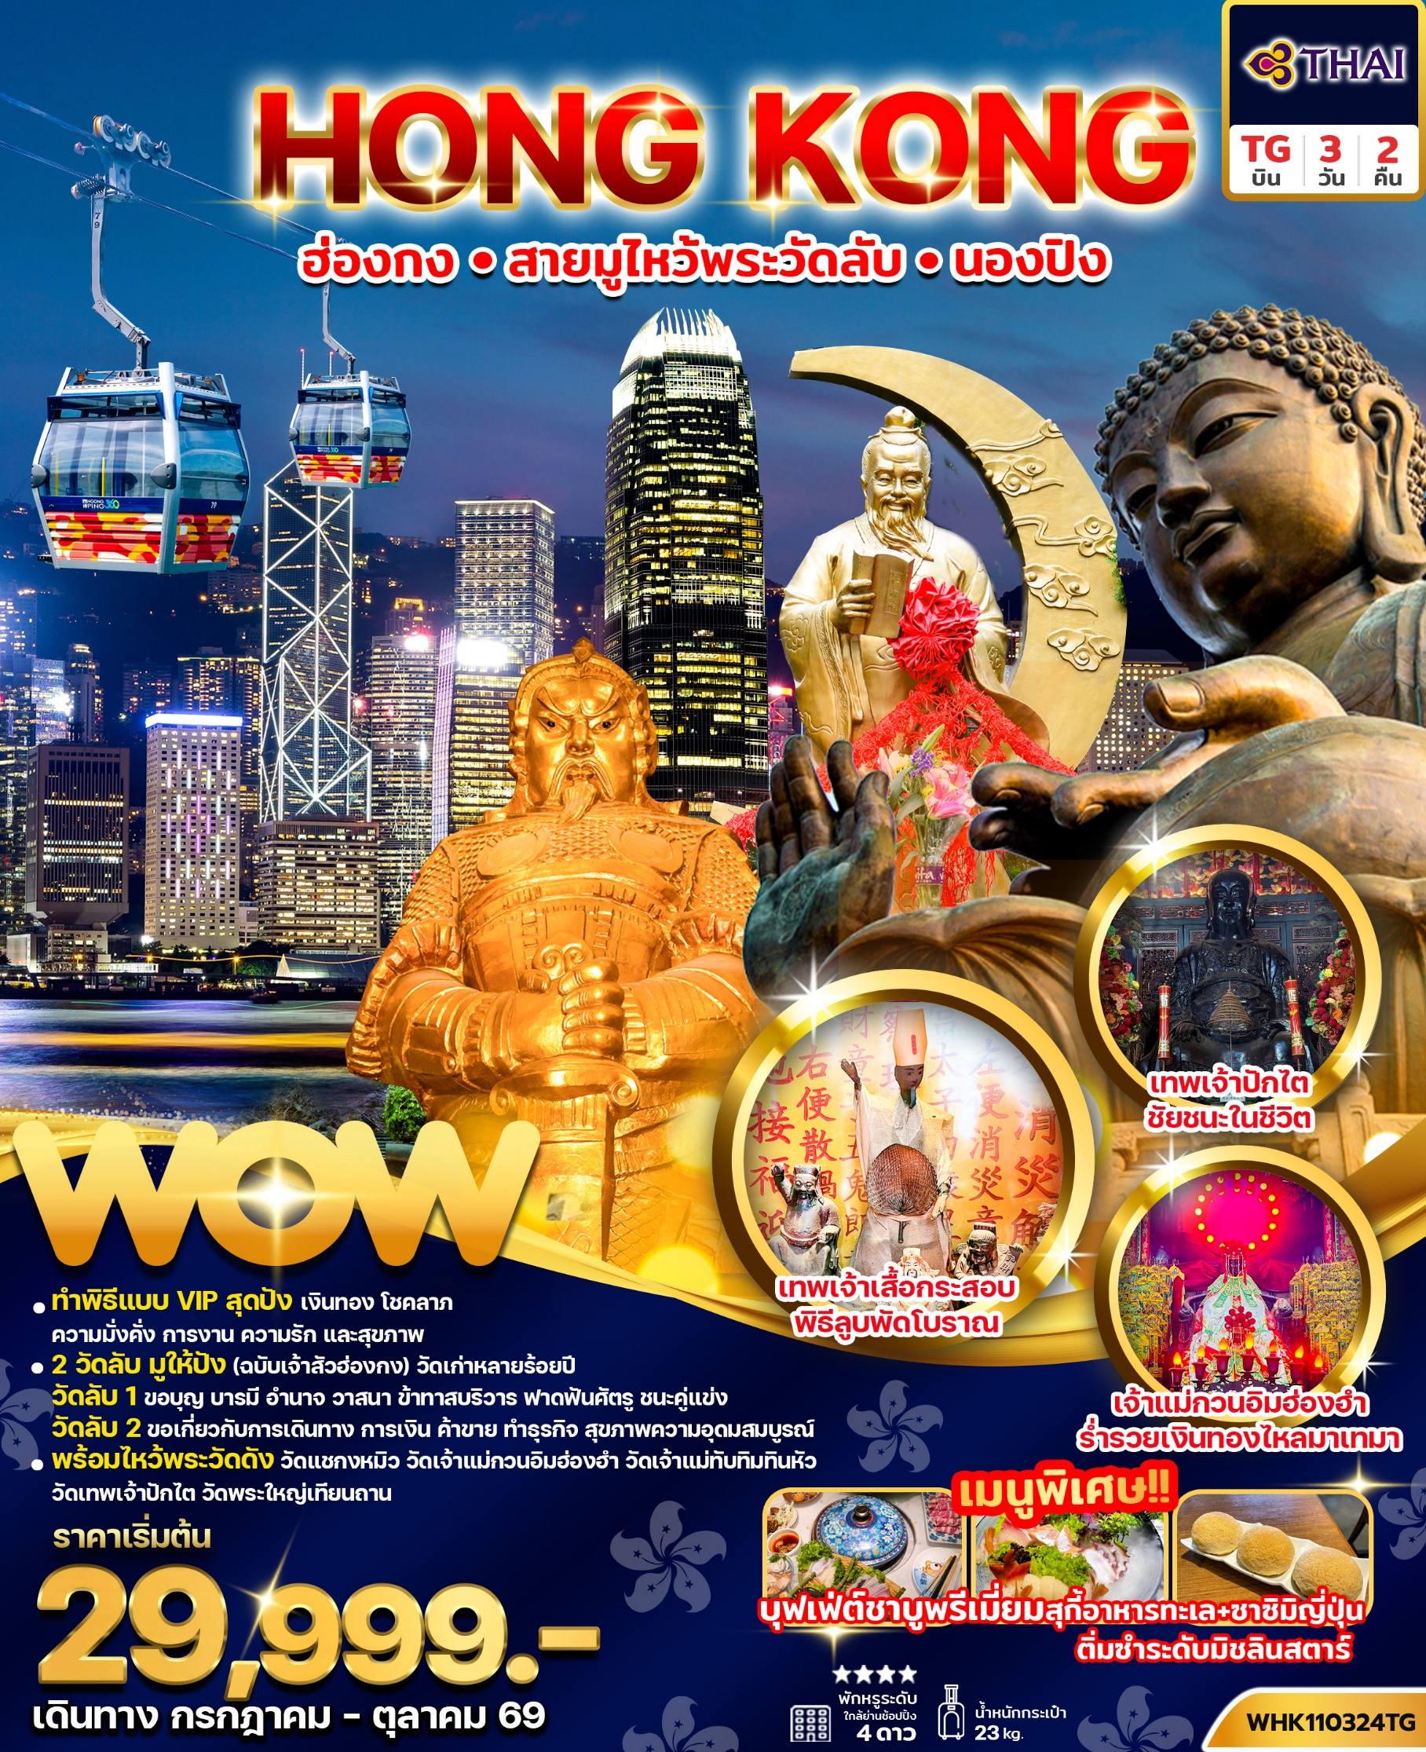

วันที่ | โปรแกรมทัวร์ | อาหาร |  |  | โรงแรม
วันที่ | โปรแกรมทัวร์ | เช้า | เที่ยง | เย็น | โรงแรม
1. | กรุงเทพ(สนามบินสุวรรณภูมิ) – สนามบินฮ่องกง (เช็กแล็บก็อก) – SYMPHONY OF LIGHT | - |  | บุฟเฟ่ต์ชาบู  พรีเมี่ยม  สุกี้ทะเล  ซาซิมิ | Kimberley Hotel หรือระดับเทียบเท่า 4 ดาว (ใกล้แหล่งช้อปปิ้ง)
2. | ขอพรวัดลับ(1) – ขอพรวัดลับ(2) – ศูนย์รวมฮวงจุ้ยกังหันนำโชค – ร้านหยก – วัดแชกง – วัดเจ้าแม่กวนอิมฮองฮำ – วัดเจ้าแม่ทับทิมทินหัว – เทพเจ้าเสื้อกระสอบ – วัดปักไต | ติ่มซำ (มิชลินสตาร์) |  |  | Kimberley Hotel หรือระดับเทียบเท่า 4 ดาว (ใกล้แหล่งช้อปปิ้ง)
3. | เกาะลันเตา – กระเช้านองปิง 360 – หมู่บ้านวัฒนธรรมนองปิง – พระใหญ่เทียนถาน – ช้อปปิ้ง CITY GATE OUTLET – สนามบินฮ่องกง (เช็กแล็บก็อก) – กรุงเทพฯ (สุวรรณภูมิ) |  | -
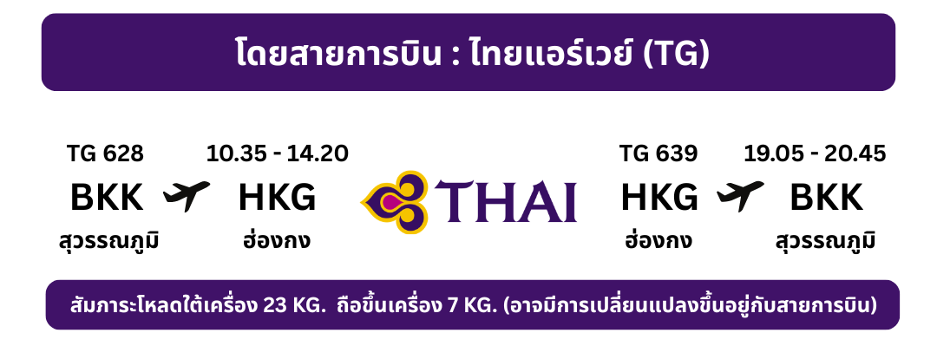
** รายการทัวร์ข้างต้นอาจมีการปรับเปลี่ยนเพื่อความเหมาะสม โดยคำนึงถึงผลประโยชน์ของลูกค้าเป็นสำคัญ **
**กรณีลูกค้ามีซื้อตั๋วภายในประเทศ กรุณาสอบถามคอนเฟิร์มตารางการบินกับทางจ้าหน้าที่อีกครั้ง**

โปรแกรมทัวร์สายมู ฉบับWOW มูทั้งที ต้องมูให้รวย รวยให้เข็ด กับ WOW เน้นเรื่องไหนว้าวจัดให้เน้น ๆ
‼️ มาทริปนี้ รับไม่มีการจ่ายได้ไม่มีการเสีย
‼️ มาทริปนี้ ปังดังไม่เหมือนใคร
‼️ มาทริปนี้ ต้องได้เพิ่ม 30 เท่ามากกว่าเดิมรับรอง ความปัง
Day 1 กรุงเทพ(สนามบินสุวรรณภูมิ) – สนามบินฮ่องกง (เช็กแล็บก็อก) – ชมโชว์
SYMPHONY OF LIGHT
07.30 น. คณะพร้อมกัน ณ สนามบินสุวรรณภูมิ อาคารผู้โดยสารขาออกระหว่างประเทศชั้น 4 เคาน์เตอร์ สายการบิน Thai airways (TG) เจ้าหน้าที่ของบริษัทฯ คอยให้การต้อนรับและอำนวยความสะดวก.
10.35 น. นำท่านเดินทางสู่ ฮ่องกง เที่ยวบินที่ TG628 (บริการอาหารและเครื่องดื่มบนเครื่อง) ใช้ระยะเวลาในการเดินทางประมาณ 3 ชั่วโมง
***เที่ยวบินหรือเวลาอาจมีการเปลี่ยนแปลง ทั้งนี้ขึ้นอยู่กับสายการบินเป็นผู้กำหนด***
ขอสงวนสิทธิ์ในการเลือกที่นั่งบนเครื่องบิน เนื่องจากเป็นตั๋วกรุ๊ป การจัดที่นั่งจะเป็นระบบ RANDOM ที่นั่งอาจจะไม่ได้นั่งติดกัน ทางบริษัทไม่สามารถเข้าไปแทรกแซงได้ ซึ่งเป็นไปตามเงื่อนไขของสายการบินเป็นผู้กำหนด

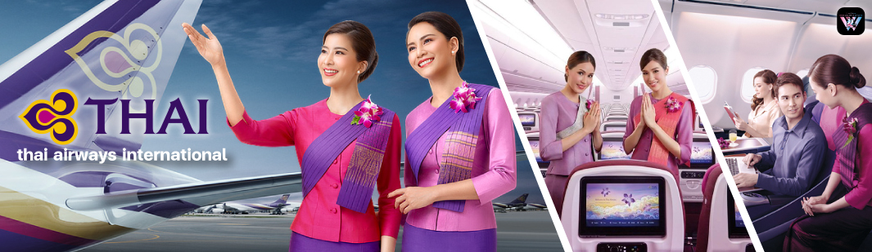

14.20 น. เดินทาง สนามบินเช็กแล็บก็อก ฮ่องกง หลังจากนั้นนำท่านผ่านด่านตรวจคนเข้าเมือง รับกระเป๋าสัมภาระ (เวลาท้องถิ่นเร็วกว่าประเทศไทย 1 ชั่วโมง)
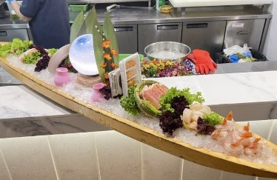
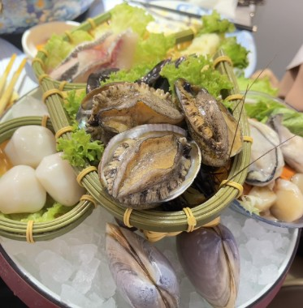
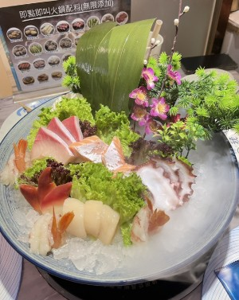
เย็น รับประทานอาหารเย็น ณ ภัตตาคาร เมนูพิเศษ!! บุฟเฟ่ต์ชาบูพรีเมี่ยมสุกี้ยากี้ทะเลและซาซิมิญี่ปุ่น
ก่อนเข้าโรงแรม นำท่านชม การแสดงโชว์ แสง สี เสียง สุดยิ่งใหญ่ (A Symphony of Lights) จะมองเห็นตึกสูงระฟ้ากว่า 40 ตึก ทังฝั่งฮ่องกงและเกาลนู พร้อมใจกันเปิดไฟขึ้นอย่างสวยงาม แต่ละตึกจะยิงแสงเลเซอร์สีต่างๆ ให้เข้ากับจังหวะเพลงที่เปิดตลอดการแสดงโชว์สุดอลังการ
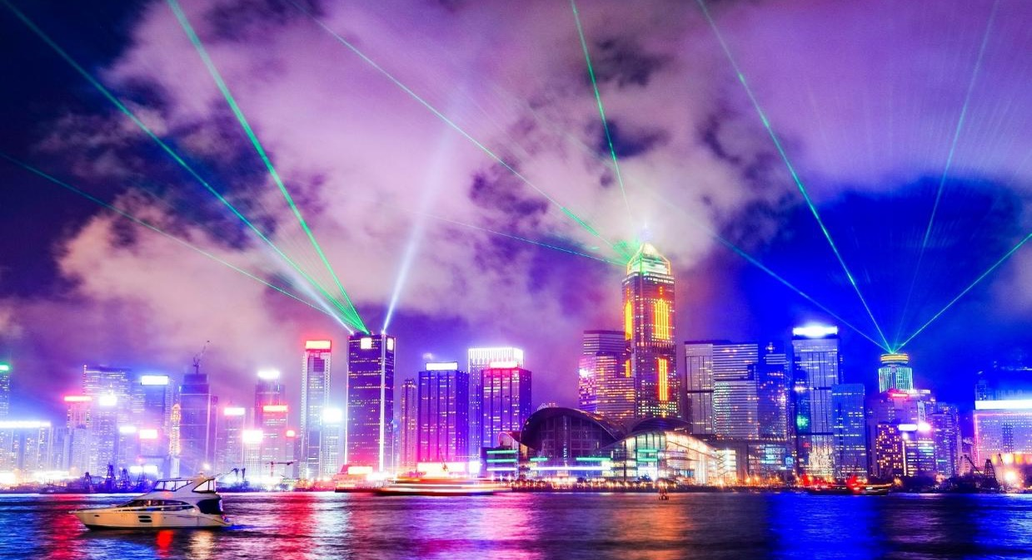
ที่พัก Kimberley Hotel หรือระดับเทียบเท่า 4 ดาว (ใกล้แหล่งช้อปปิ้ง)
(**โรงแรมที่นำเสนอเป็นการนำเสนอเบื้องต้นเท่านั้น ชื่อโรงแรมที่พักทางบริษัทจะทำการแจ้ง 3-7 วันก่อนการเดินทางเนื่องจากโรงแรมมีจำนวนจำกัด หากเต็มทางบริษัทขอสงวนสิทธิ์ไปนอนเมืองใกล้เคียงแทน**)
Day 2 วัดลับที่1 – วัดลับที่2 – ศูนย์รวมฮวงจุ้ยกังหันนำโชค – ร้านหยก – วัดแชกง(ปัจจุบัน) – วัดเจ้าแม่กวนอิมฮองฮำ – เจ้าแม่ทับทิมทินหัว – เทพเจ้าเสื้อกระสอบ – วัดปักไต
(สำหรับวันไหว้ขอพรทำพิธีต่างๆ แนะนำสวมใส่เสื้อผ้าชุดสีแดง เพื่อความเฮงๆปังๆโดยเฉพาะ)
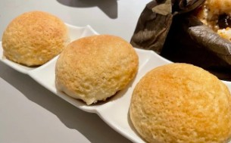
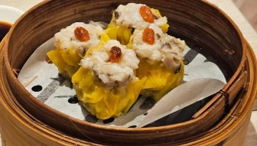
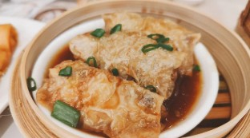
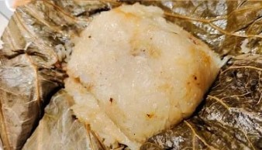
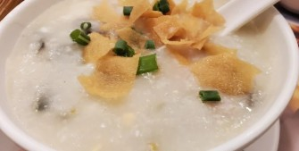
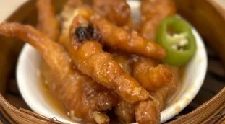
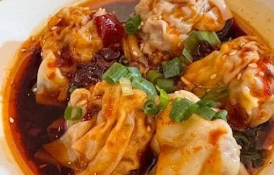
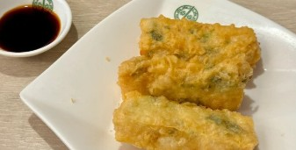
เช้า รับประทานอาหารเช้า ณ ภัตตาคาร เมนูพิเศษติ่มซำ ซาลาเปาอบ ร้านระดับมิชลินสตาร์
นำท่านไหว้พระที่ วัดลับที่ 1 วัดเก่าแก่อายุกว่า 300 ปี นิยมขอพรเรื่องธุรกิจและบริวาร องค์ประธานเทพเจ้าที่รักษาคำพูดด้วยชีวิต รักคุณธรรม ซื่อสัตย์ ช่วยปกป้องสิ่งเลวร้าย อันตรายต่าง ๆ และช่วยเสริมอำนาจบารมีในการปกครอง ท่านมีจิตใจมั่นคงดั่งขุนเขา มีสติปัญญาเป็นเลิศ และไม่ประมาท ขอบุญ บารมี อำอาจ วาสนา ค่าทาสบริวาร ฟาดฟันศัตรู ชนะคู่แข่ง
นำท่านไหว้พระที่ วัดลับที่ 2 วัดเก่าแก่อายุกว่า 300 ปี การมาสักการะขอพร จะเป็นในเรื่องของการเดินทางให้ปลอดภัย เจริญรุ่งเรือง และพูดจา เสน่ห์มหานิยม รวมไปถึง การเงิน ค้าขาย ทำธุรกิจ สุขภาพความอุดมสมบูรณ์
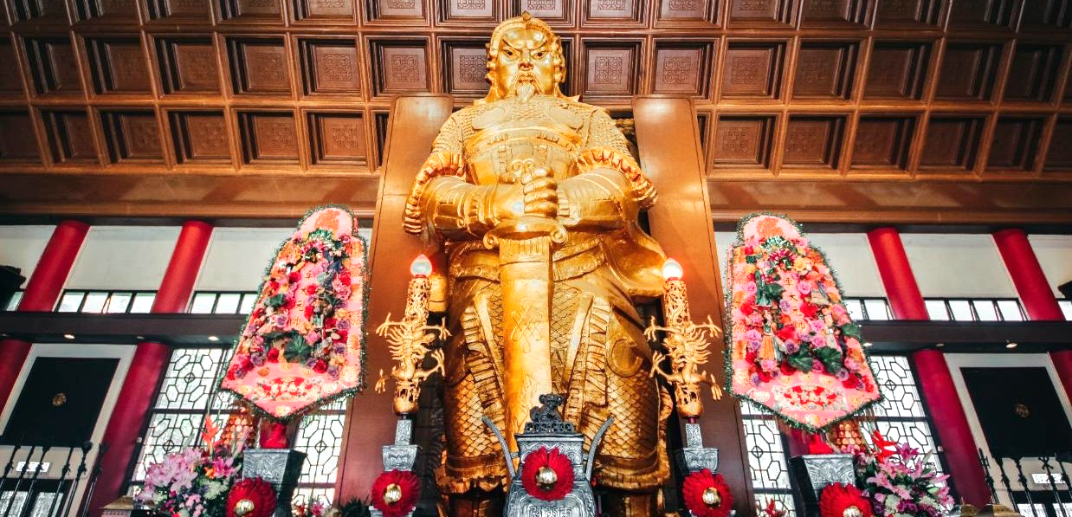
นำท่านชมศูนย์รวมฮวงจุ้ยกังหันนำโชค ที่ขึ้นชื่อของฮ่องกงพบกับงานดีไซน์ที่ได้รับรางวัลอันดับเยี่ยม และนำท่านแวะชมสินค้า โอท๊อปของจีนที่ร้านหยก ซึ่งชาวจีนถือเป็นเครื่องรางและเครื่องประดับติดตัว นำท่านเดินทางสู่ วัดแชกงหมิว หรือวัดกังหันนำโชค (Che Kung Temple) เป็นวัดเก่าแก่ของฮ่องกง ขึ้นชื่อลือชาในเรื่องความศักดิ์สิทธิ์ในด้านของโชคลาภทรัพย์สินเงิน ทอง โดยมีรูปปั้นเจ้าพ่อแชกง และดาบไร้พ่ายเป็นสิ่งศักดิ์สิทธิ์ประจำวัด และวัดแชกงยังเป็นที่มาของจี้กังหันนำโชคที่มีชื่อเสียง ของวงการการท่องเที่ยวฮ่องกง ที่ไม่ว่าทัวร์ไหนที่มาฮ่องกง เป็นต้องเลือกเช่าเลือกซื้อสินค้ามงคลชิ้นนี้ เพื่อเสริมสร้าง บารมี และความเป็นสิริมงคลให้กับชีวิตด้วยกันทั้งสิ้น
กลางวัน รับประทานอาหาร กลางวัน ณ ภัตตาคาร
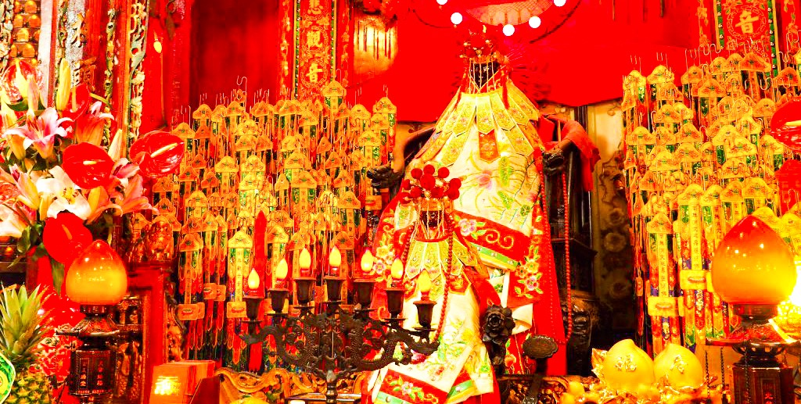
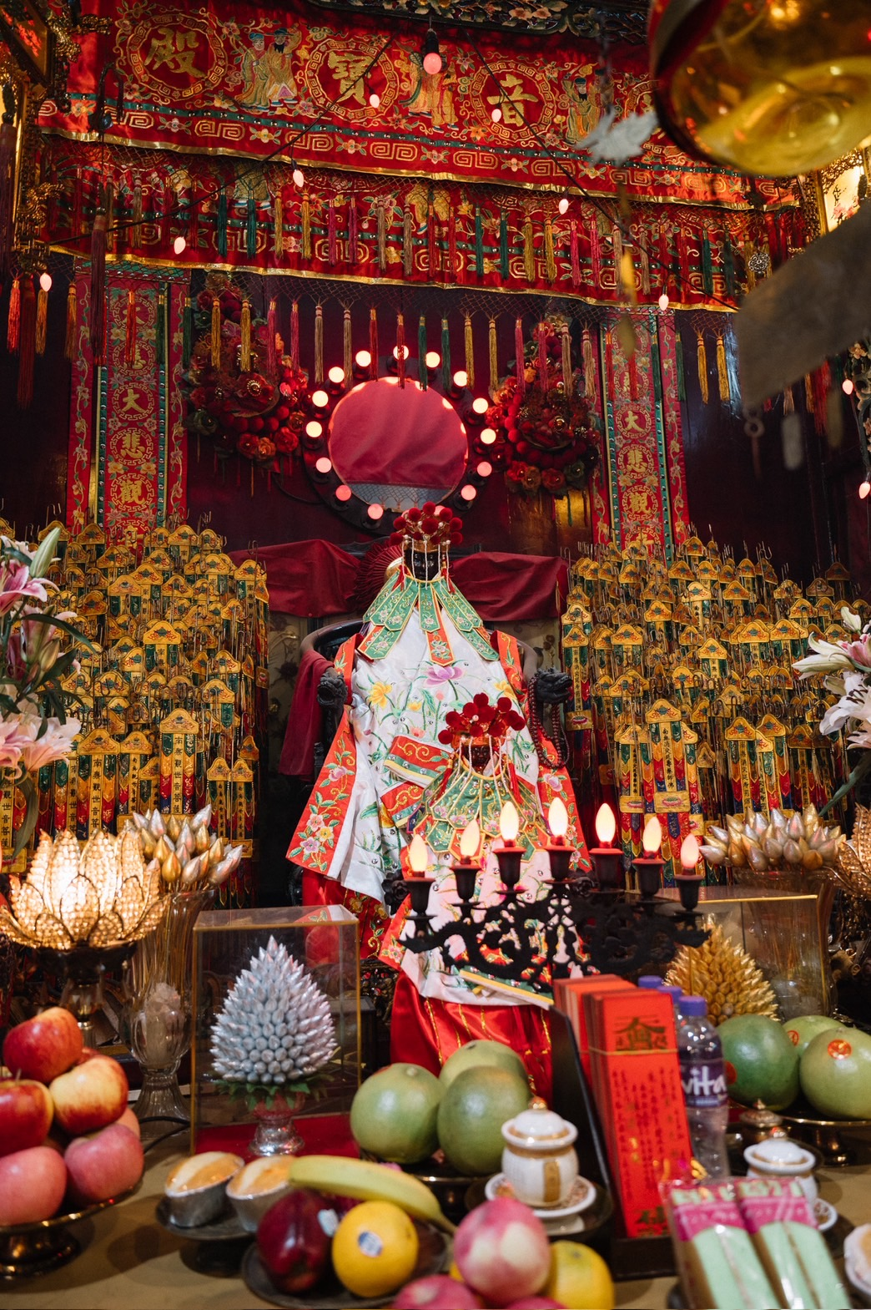
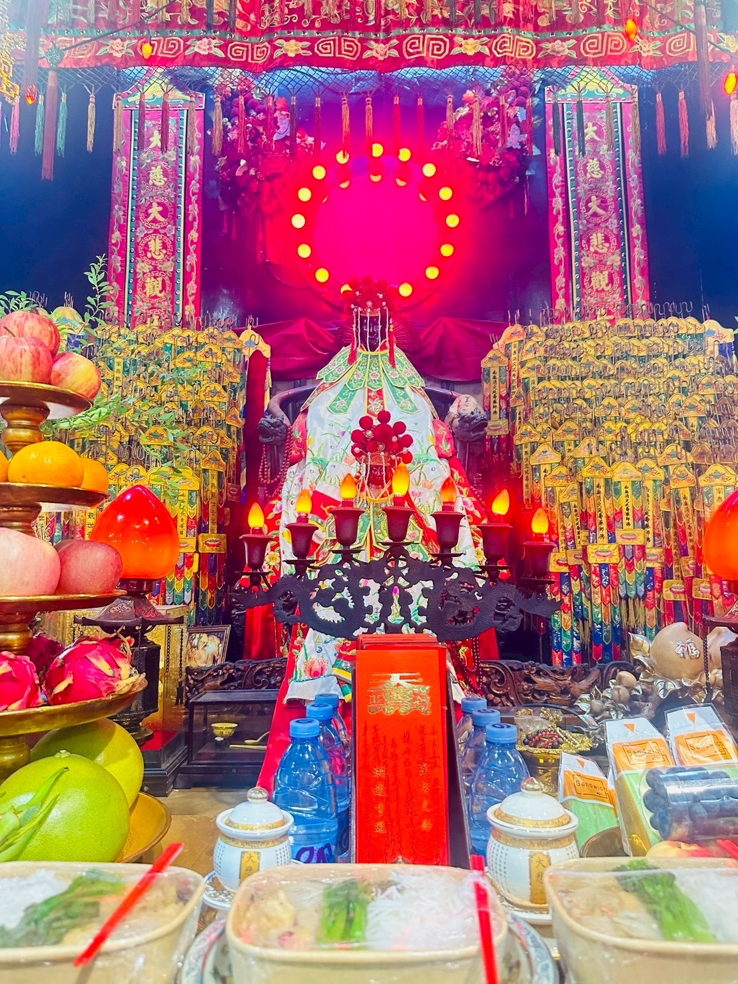
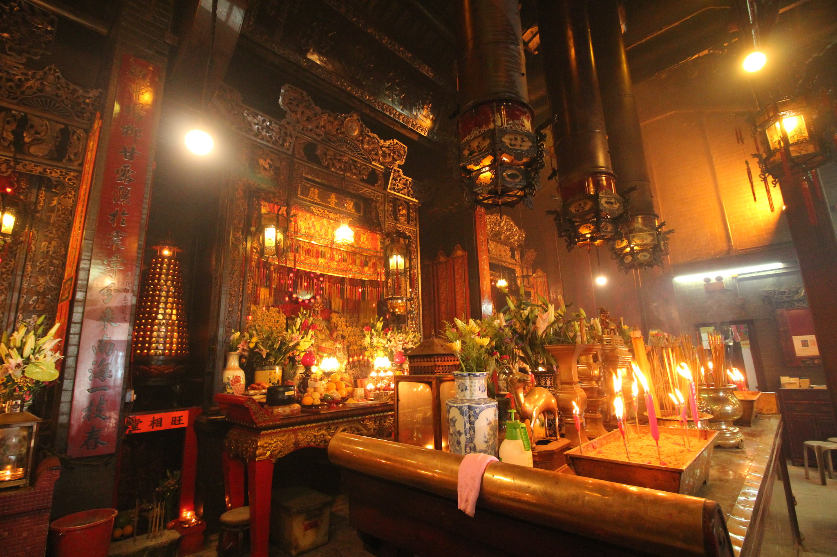
นำท่านเดินทางสู่ วัดเจ้าแม่กวนอิมฮ่องฮำ (Kwun Yum Temple, Hung Hom) เป็นวัดเล็กๆ อันเก่าแก่ ถูกสร้างมาตั้งแต่ปี พ.ศ. 2416 วัดนี้เคยมีปาฏิหาริย์เกิดขึ้น เมื่อช่วงสงครามโลกครั้งที่ 2 มีการปล่อยระเบิดลงบริเวณวัดหลายต่อหลายครั้ง ซึ่งทำให้มีผู้บาดเจ็บล้มตายเป็นจำนวนมากทว่าชาวบ้านที่เข้าไปหลบภัยในวัดฮ่องฮำกลับปลอดภัยไม่ได้รับความบาดเจ็บ รวมถึงตัววัดก็ไม่ได้รับความเสียหายแบบน่าเหลือเชื่อ จึงทำให้ชาวบ้านศรัทธาและเลื่อมใสในวัดแห่งนี้มากยิ่งขึ้น และมีลักษณะสถาปัตยกรรมแบบวัดจีนดั้งเดิม วัดแห่งนี้มีชื่อเสียงโด่งดังในเรื่องของ “พิธียืมเงินเทพเจ้า” เพื่อให้เรารํ่ารวยเงินทอง เงินไหลกองทองไหลมา โดยปกติทางวัดจะมีการจัดเทศการพิธียืมเงินเทพเจ้าโดยเฉพาะ แต่นอกจากนั้นในวันปกติก็สามารถมาทำพิธีขอได้ตามปกติ
นำท่านเดินทางสู่ วัดเจ้าแม่ทับทิมทินหัว (Tin Hau Temple) วัดจีนโบราณในฮ่องกง อายุกว่า 100 ปี เพื่อให้ชาวประมงสักการะเจ้าแม่ทับทิม เทพีแห่งท้องทะเลเป็นสถานที่ศักดิ์สิทธิ์ที่ผู้คนนิยมไปขอพรเรื่องการเดินทางให้ปลอดภัยและความสำเร็จด้านการค้า ด้วยความศรัทธาของผู้คนถวายขดธูปสีแดงขนาดใหญ่ ที่แขวนอยู่ตามเพดานด้านในวิหารของวัดเต็มไปหมด ยิ่งสวยงามในยามที่มีแสงแดงส่องลงมาเหมือนเป็นลำแสงส่องทะลุควันธูป
นำท่านขอพร เทพเจ้าเสื้อกระสอบ เทพเจ้าแห่งโชคลาภ ขึ้นชื่อเรื่องลาภลอย ขวัญใจนักเสี่ยงโชค เป็นที่นิยมเคารพในกันอย่างมากของคนจีน (สุดพิเศษ ทำพิธีปัดเป่าสิ่งไม่ดี พัดเงินพัดทองโชคลาภกับพัดโบราณ หลาย 100 ปี) และแนะนำเรื่องธุรกิจเจริญรุ่งเรือ โดยเช่าบูชาแผ่นทองแปะติดเรือโบราณจำลอง
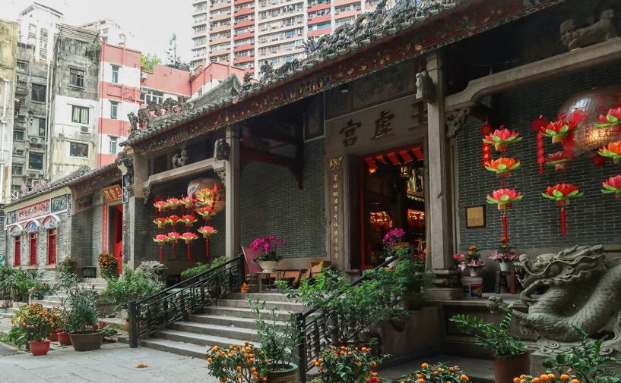
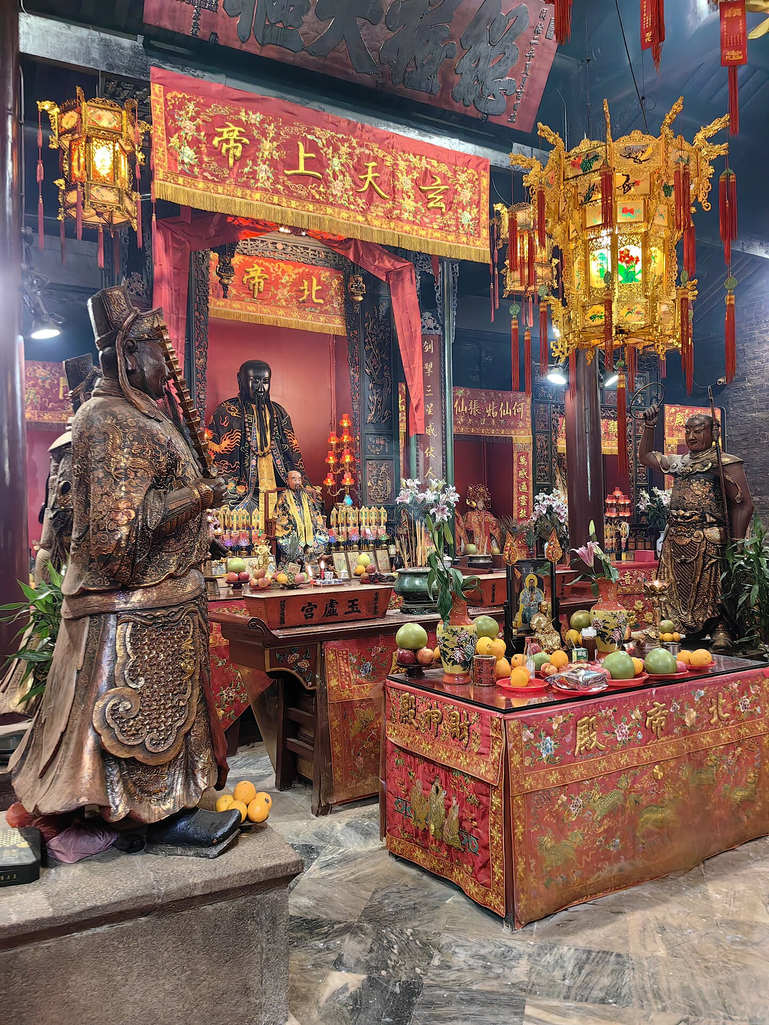
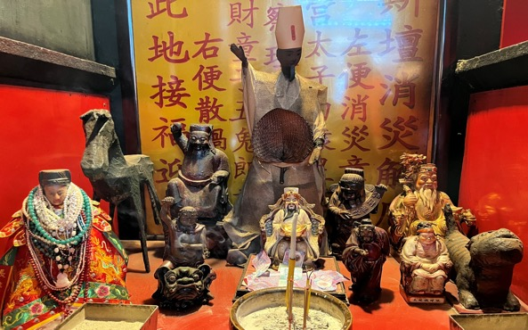
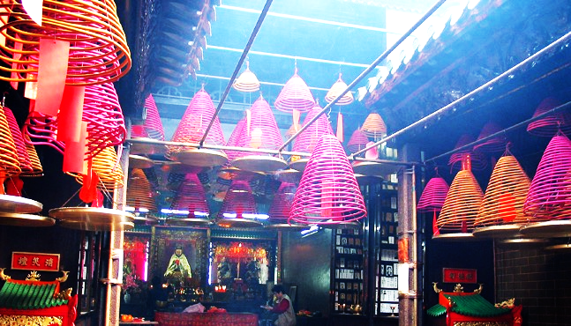
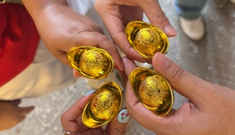
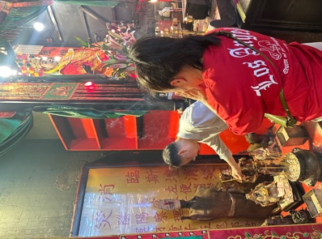
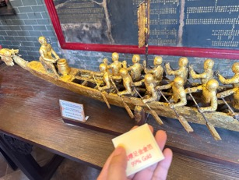
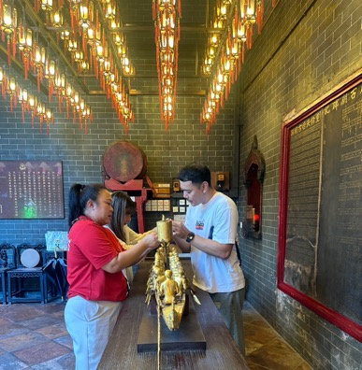
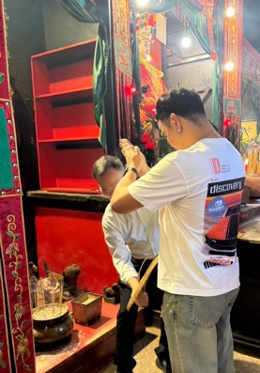
จากนั้นนำท่านสู่ วัดปักไต (Pak Tai Temple) เป็นที่รู้จักในฐานะวัดศักดิ์สิทธิ์ขององค์เทพปักไต ซึ่งเชื่อว่าท่านเป็นเทพแห่งชัยชนะ สามารถขจัดอุปสรรค คุ้มครองโชคชะตา ผู้คนที่ฮ่องกงและจีน นิยมต่างมาขอพรด้านความมั่งคั่ง ความแข็งแกร่ง และอายุยืน ปัจจุบันผู้คนนิยมไปขอพรเพื่อเสริมโชค เสริมอำนาจ ขจัดอุปสรรคและปกป้องจากสิ่งชั่วร้าย
เย็น รับประทานอาหาร เย็น ณ ภัตตาคาร
ที่พัก Kimberley Hotel หรือระดับเทียบเท่า 4 ดาว
(**โรงแรมที่นำเสนอเป็นการนำเสนอเบื้องต้นเท่านั้น ชื่อโรงแรมที่พักทางบริษัทจะทำการแจ้ง 3-7 วันก่อนการเดินทางเนื่องจากโรงแรมมีจำนวนจำกัด หากเต็มทางบริษัทขอสงวนสิทธิ์ไปนอนเมืองใกล้เคียงแทน**)
Day 3 เกาะลันเตา – กระเช้านองปิง 360 – หมู่บ้านวัฒนธรรมนองปิง – พระใหญ่เทียน
ถาน – อิสระช้อปปิ้ง CITY GATE OUTLET – สนามบินฮ่องกง (เช็กแล็บก็อก)
กรุงเทพฯ (สุวรรณภูมิ)
เช้า รับประทานอาหารเช้า ณ โรงแรม
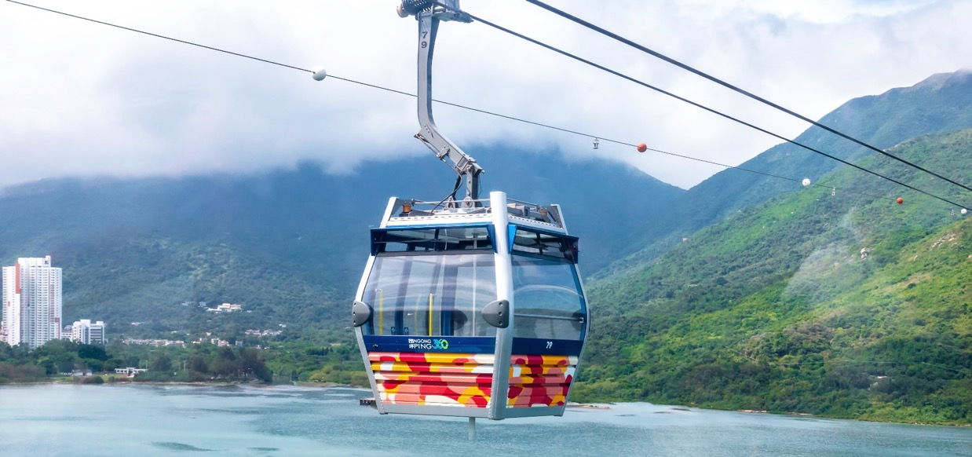
หลังจากนั้นนำท่านเดินทางสู่ เกาะลันเตาซึ่งเป็นที่ตั้งของสถานที่ท่องเที่ยวที่สำคัญของฮ่องกง “หมู่บ้านนองปิง” โดยนำท่านนั่งกระเช้าไฟฟ้า NONGPING 360 องศา ข้ามเขาหลายลูกที่มีความยาวถึง 5.7 กิโลเมตร โดยเริ่มขึ้นกระเช้าจากสถานีตุงซุงมุ่งหน้าไปยังปลายทางที่หมู่บ้านนองปิง เลื่อนผ่านทะเลจีนใต้และวนอุทยานลันเตาเหนือ รวมระยะเวลา 25 นาที จากมุมมองด้านบนขณะนั่งกระเช้าลอยฟ้านั้น ท่านจะสามารถมองเห็นทัศนียภาพของสนามบินนานาชาติฮ่องกง พร้อมชื่นชมทิวทัศน์และภูมิประเทศได้เกือบทุกๆส่วนของเกาะลันเตา ที่เต็มไปด้วยภูเขาและความเขียวขจีของป่าไม้ ทั้งยังสามารถมองเห็นพระพุทธรูปทองสัมฤทธิ์ประทับกลางแจ้งองค์ใหญ่ที่สุดในโลกได้อีกด้วย จากนั้นนำท่านเดินทางผ่านหมู่บ้านนองปิง ซึ่งจะมีร้านค้า ร้านขายของฝาก ของที่ระลึกต่างๆ ตั้งอยู่เรียงรายตลอดสองข้างทาง แล้วมุ่งหน้าต่อไปยังทางขึ้นบันได 268 ขั้นเพื่อขึ้นสู่พระพุทธรูปเทียนถาน ซึ่งประดิษฐานอยู่คู่กับวัดโป๋หลินมาเป็นเวลาช้านาน มีความสูงเหนือระดับน้ำทะเล 371 เมตร องค์พระสร้างขึ้นจากการเชื่อมแผ่นทองสัมฤทธิ์ถึง 200 แผ่น หนัก 250 ตัน และสูง 34 เมตร รวมมูลค่าในการก่อสร้างกว่า 60 ล้านเหรียญฮ่องกง องค์พระนั่งอยู่บนฐานกลีบดอกบัว ยกพระหัตถ์ขวาและแบพระหัตถ์ซ้ายไว้บนตัก พระเนตร มองลงมาด้วยความเปี่ยมเมตตา
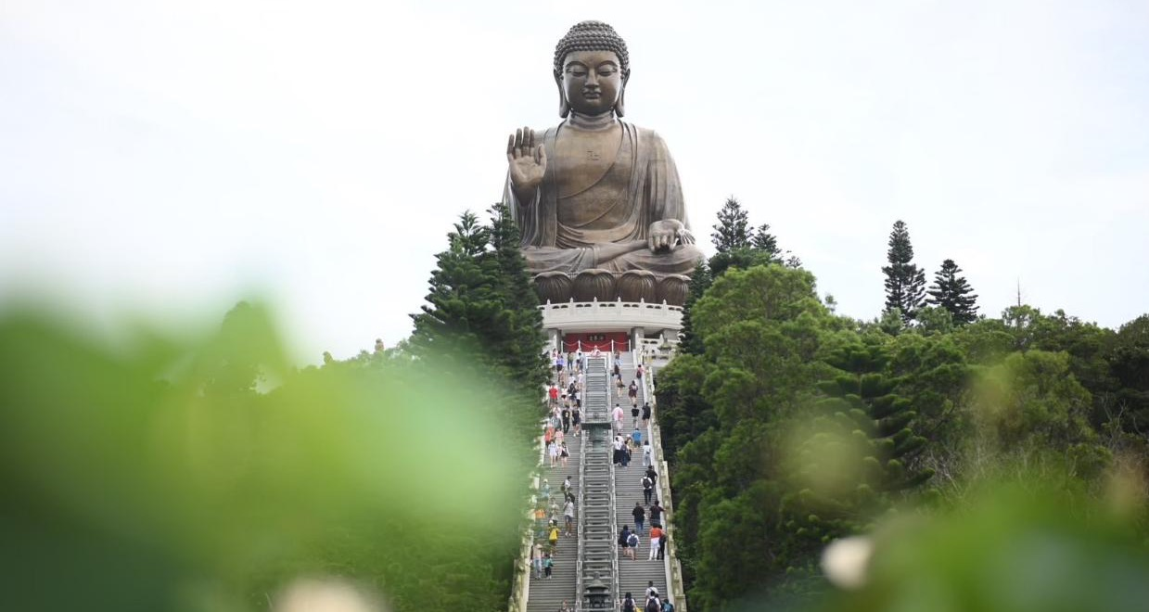
เที่ยง อิสระรับประทานอาหารเที่ยง
จากนั้นนำท่านช้อปปิ้งที่ ซิตี้ เกท เอาท์เล็ท (CITY GATE OUTLET) เป็นเอาท์เล็ทขนาดใหญ่ที่สุดของฮ่องกง อยู่ใกล้กับสนามบินฮ่องกง ติดกับสถานีรถไฟ TUNG CHUNG STATION ซึ่งมีสินค้าแบรนด์เนมระดับโลกมากมาย เป็นที่นิยมของนักท่องเที่ยวหรือแม้กระทั่งคนท้องถิ่นเอง ก็มาช้อปปิ้งกันที่นี่ นอกจากส่วนของห้างแล้วยังมีร้านอาหารต่างๆ, ศูนย์อาหาร FOOD REPUBLIC, ซุปเปอร์มาร์เก็ต, โรงภาพยนตร์ และโรงแรม NOVOTELCITY GATE HONG KONG ห้าง CITY GATE OUTLET มีแบรนด์ต่างๆให้เลือกมากกว่า 90 แบรนด์ให้ท่านได้ช้อปกันอย่างจุใจ
สมควรแก่เวลานำท่านเดินทางสู่สนามบิน สนามบินเช็กแล็บก็อก ฮ่องกง เพื่อเดินทางกลับสู่ กรุงเทพฯ
19.05 น. ออกเดินทางสู่ กรุงเทพฯ โดย สายการบิน Thai Airways (TG) เที่ยวบินที่ เที่ยวบินที่ TG639
(บริการอาหารและเครื่องดื่มบนเครื่อง) ใช้ระยะเวลาในการเดินทางประมาณ 2 ชั่วโมง 50 นาที
20.45 น. เดินทางถึง สนามบินสุวรรณภูมิ โดยสวัสดิภาพ

กำหนดการเดินทาง | ราคา
กำหนดการเดินทาง | ผู้ใหญ่  (พัก 2-3 ท่าน)  (ไม่มีราคาเด็ก) | พักเดี่ยวจ่ายเพิ่ม | ทารก  (ไม่เกิน 2 ปี)
05 - 07 กรกฎาคม 2569 | 30,999 | 8,000 |  | 6,500
15 - 17 กรกฎาคม 2569 | 29,999 | 8,000 |  | 6,500
26 - 28 กรกฎาคม 2569 | 30,999 | 8,000 |  | 6,500
29 - 31 กรกฎาคม 2569 | 30,999 | 8,000 |  | 6,500
05 – 07 สิงหาคม 2569 | 29,999 | 8,000 |  | 6,500
09 – 11 สิงหาคม 2569 | 30,999 | 8,000 |  | 6,500
12 – 14 สิงหาคม 2569 | 30,999 | 8,000 |  | 6,500
16 – 18 สิงหาคม 2569 | 30,999 | 8,000 |  | 6,500
23 – 25 สิงหาคม 2569 | 30,999 | 8,000 |  | 6,500
26 – 28 สิงหาคม 2569 | 29,999 | 8,000 |  | 6,500
30 สิงหาคม – 01 กันยายน 2569 | 30,999 | 8,000 |  | 6,500
06 – 08 กันยายน 2569 | 30,999 | 8,000 |  | 6,500
09 – 11 กันยายน 2569 | 29,999 | 8,000 |  | 6,500
13 – 15 กันยายน 2569 | 30,999 | 8,000 |  | 6,500
16 – 18 กันยายน 2569 | 29,999 | 8,000 |  | 6,500
20 – 22 กันยายน 2569 | 30,999 | 8,000 |  | 6,500
27 – 29 กันยายน 2569 | 30,999 | 8,000 |  | 6,500
13 – 15 ตุลาคม 2569 | 30,999 | 8,000 |  | 6,500
18 – 20 ตุลาคม 2569 | 30,999 | 8,000 |  | 6,500
21 – 23 ตุลาคม 2569 | 30,999 | 8,000 |  | 6,500
25 – 27 ตุลาคม 2569 | 30,999 | 8,000 |  | 6,500

โปรแกรมอาจมีสลับวันเที่ยวหรือปรับเปลี่ยนตามความเหมาะสมของสภาพอากาศ และฤดูกาล
อัตรานี้ไม่รวม ค่าทิปคนขับรถ และไกด์ท้องถิ่นตามธรรมเนียม (ชำระทุกท่านยกเว้น ทารกอายุไม่เกิน 2 ปี) ขอเก็บค่าทิปคนขับรถและไกด์ท้องถิ่น ณ สนามบินวันเช็คอิน ท่านละ 1,500 บาท ต่อท่าน/ทริป
ส่วนค่าทิปหัวหน้าทัวร์ที่ดูแลจากเมืองไทย ขึ้นอยู่กับความพึงพอใจของท่าน

โปรดอ่านเงื่อนไขแนบท้ายอย่างละเอียด
- เพื่อประโยชน์สูงสุดของลูกค้าทุกท่าน หากชำระเงินแล้ว
ทางบริษัทฯ จะถือว่าท่านยอมรับเงื่อนไขแล้วละไม่สามารถเปลี่ยนแปลงเงื่อนไขได้
รายการทัวร์สามารถสลับ ปรับเปลี่ยนหรืองดไปบางรายการได้ตามความเหมาะสม โดยไม่ต้องแจ้งให้ทราบล่วงหน้า อันเนื่องมาจากสภาพอากาศ เหตุการณ์ทางธรรมชาติ เหตุการณ์เมือง สภาพการจราจร สายการบิน หรือ เหตุสุดพิสัยต่างๆ ทั้งนี้จะคำนึงถึงความปลอดภัย ความเป็นไปได้ และผลประโยชน์ของผู้เดินทางเป็นสำคัญ ทางผู้เดินทางจะไม่ฟ้องร้องใดๆ อันเนื่องมาจากได้รับทราบเงื่อนไขก่อนเดินทางแล้ว
บริษัทฯ ขอสงวนสิทธิ์เริ่มและจบการให้บริการที่ สนามบินต้นทางขาไปเท่านั้น
- กรณีผู้เดินทางมาจากต่างจังหวัด หรือต่างประเทศ และจะทำการสำรองตั๋วเครื่องบินหรือยานพาหนะอื่นๆ เพื่อใช้ในการเดินทางไปและกลับ ณ สนามบิน ทางบริษัท จะไม่รับผิดชอบค่าใช้จ่ายเนื่องมาจากเป็นค่าใช้จ่ายที่นอกเหนือโปรแกรมทัวร์
- เนื่องจากห้องพักของโรงแรมในประเทศจีนนั้น มีห้องพักประเภท DOUBLE BED (DBL) ค่อนข้าง
จำกัด หากลูกค้ามีความประสงค์จะพักห้องพักประเภทนี้ กรุณาแจ้งเจ้าหน้าที่ล่วงหน้าก่อนทำการจองเท่านั้น
- บริษัท จะยึดประเภทห้องพักตามใบจองจากบริษัทเอเจนซี่ที่ท่านทำการจองทัวร์มาเท่านั้น หากมีการปรับเปลี่ยนห้องพักในระยะเวลาใกล้วันเดินทาง บริษัท ขอสงวนสิทธิ์ เปลี่ยนแปลงประเภทห้องพัก หรือเรียกเก็บค่าใช้จ่ายเพิ่มเติม
- โรงแรมที่ระบุในรายการทัวร์เป็นเพียงโรงแรมที่นำเสนอเบื้องต้นเท่านั้น ซึ่งอาจมีการเปลี่ยนแปลง แต่โรงแรมที่เข้าพักจะเป็นโรงแรมระดับเดียวกันเท่านั้น (โรงแรมมาตราฐานประเทศจีน)
- กรณีเปลี่ยนแปลงการเดินทางจะต้องทำการออกตั๋วรถไฟความเร็วสูงใหม่เท่านั้น ไม่สามารถเปลี่ยนแปลงผู้เดินทางได้
อัตราค่าบริการนี้รวม
- ค่าตั๋วเครื่องบินโดยสารชั้นประหยัด ไป-กลับ พร้อมคณะรวมค่าภาษีสนามบิน และค่าธรรมเนียมเชื้อเพลิง
ยกเว้น !! หากมีการประกาศปรับขึ้นจากทางสายการบินจะมีการเรียกเก็บเพิ่มเติมจากท่านภายหลัง และเนื่องจากเป็นตั๋วกรุ๊ปไม่สามารถ อัพเกรดที่นั่งได้และไม่สามารถเลื่อนวันเดินทางได้ ท่านต้องไป-กลับพร้อมกรุ๊ปเท่านั้น ทั้งนี้เป็นไปตามเงื่อนไขของสายการบิน
- น้ำหนักกระเป๋าโหลดใต้ท้องเครื่อง 23 กิโลกรัม/ท่าน กระเป๋าถือขึ้นเครื่อง 1 ใบ ไม่เกินท่านละ 7 กิโลกรัม เป็นไปตามสายการบินกำหนด
- ค่ารถโค้ชปรับอากาศนำเที่ยวและรับส่งตามรายการที่ระบุไว้ในโปรแกรมทัวร์
- น้ำดื่มวันละ 1 ขวด
- ค่าธรรมเนียมเข้าชมสถานที่ตามรายการที่ระบุไว้ในโปรแกรมทัวร์
- ค่าอาหารตามรายการที่ระบุไว้ในโปรแกรมทัวร์
- ค่าเบี้ยประกันการเดินทางท่องเที่ยวระหว่างการเดินทาง วงเงินประกันท่านละ 1,000,000 บาท
ค่าประกันอุบัติเหตุและค่ารักษาพยาบาล คุ้มครองเฉพาะกรณีที่ได้รับ อุบัติเหตุระหว่างการเดินทาง ไม่คุ้มครองถึงการสูญเสียทรัพย์สินส่วนตัวและไม่คุ้มครองโรคประจำตัวของผู้เดินทาง
- ค่าที่พักตามที่ระบุในรายการหรือเทียบเท่าระดับเดียวกัน (พักห้องละ 2-3 ท่าน)
- ค่าภาษีมูลค่าเพิ่ม 7% (เฉพาะค่าบริการ)
- หัก ณ ที่จ่าย 3% (เฉพาะค่าบริการ)

- กรณีต้องการพัก 3 ท่าน ห้องขนาด TRP
การเสริมเตียงจะเป็น Sofa Bed หรือ ที่นอนลูกฟูก ตามมามาตรฐานของโรงแรมนั้นๆ ไม่สามารถรีเควสได้ หากท่านไม่ประสงค์พักตามที่โรงแรมจัดให้ ถ้าต้องการชำระค่าบริการเพิ่มเติม เป็นห้องพักเดี่ยว และในกรณีโรงแรมนั้นๆ อยู่ในตัวเมือง แหล่งช้อปปิ้ง ห้องอาจจะมีขนาดเล็ก จึงไม่สามารถเสริมเตียงได้ ทางบริษัทอาจมีการจัดห้องให้ตามความเหมาะสม

- กรณีต้องการพัก 2 ท่าน
หากประเภทห้องที่ท่านรีเควสมาเต็ม อาทิเช่น รีเควสห้องพักเป็น TWIN หรือ DOUBLE ทางบริษัทขอสงวนสิทธิ์ในการปรับประเภทห้องพัก เป็นตามที่โรงแรมมีอยู่ โดยไม่ต้องแจ้งให้ทราบล่วงหน้า
อัตราค่าบริการนี้ไม่รวม
- ค่าใช้จ่ายส่วนตัวของผู้เดินทาง
- ค่าโทรศัพท์,ค่าซักรีด,มินิบาร์ภายในห้องพัก,ทีวีช่องพิเศษ และค่ายานพาหนะ ฯลฯ ที่ไม่ได้ระบุในรายการทัวร์
- ค่าทำหนังสือเดินทาง
- ค่าวีซ่าและค่าดำเนินการยื่นขอวีซ่า
- ค่าน้ำหนักกระเป๋า ที่เกินกว่าสายการบินกำหนด หรือ สัมภาระใหญ่กว่ามาตรฐาน
- ค่าใช้จ่ายซึ่งอยู่เหนือการควบคุมของบริษัทฯ
การนัดหมายหยุดงาน ความล่าช้าของสายการบิน การประท้วง การจลาจล อุบัติภัยทางธรรมชาติ
การถูกปฏิเสธไม่ให้เข้าออกเมืองเนื่องจากเจ้าหน้าที่ตรวจคนเข้าเมืองและเจ้าหน้าที่กรมแรงงานทั้งในและต่างประเทศ
- ค่าภาษีน้ำมัน ที่ทางสายการบินเรียกเก็บเพิ่ม ภายหลังที่บริษัทฯได้ออกขายโปรแกรมทัวร์ไปแล้ว
- ค่าทิปไกด์ คนขับรถ และ ไกด์ท้องถิ่น 1,500 บาท/ท่าน/ทริป (บังคับตามระเบียบธรรมเนียมของประเทศ)หัวหน้าทัวร์ไทยท่านสามารถให้ค่าทิปได้ตามความพึงพอใจของท่าน
เงื่อนไขการให้บริการ
- การสำรองที่นั่ง/การชำระมัดจำและชำระส่วนที่เหลือ
สำรองที่นั่งกรุณา ชำระเงินมัดจำท่านละ 15,000 บาท (พีเรียดเทศกาลวันหยุดชำระเงินมัดจำท่านละ 20,000) ภายใน 2-3 วันเพื่อสำรองสิทธิ์ในการเดินทางมิเช่นนั้น บริษัทฯจะถือว่าท่านยกเลิกการเดินทางโดยอัตโนมัติท่านจะโดนยึดมัดจำโดยที่ท่านจะไม่สามารถเรียกร้องใดๆคืนได้ อันเนื่องมาจากบริษัทฯจำเป็นที่จะต้องสำรองค่าใช้จ่ายในส่วนของที่พักและตั๋วเครื่องบินไปก่อนหน้านั้นแล้ว หากท่านสำรองที่นั่งน้อยกว่า 30 วัน ทางบริษัทจะเรียกเก็บยอดเต็มจำนวนทันที หลังจากทำการจองแล้วกรุณาเตรียมเอกสารสำหรับการเดินทางให้พร้อม เช่น หน้าพาสปอร์ตเพื่อออกตั๋วหรือคำขอพิเศษเพิ่มเติมต่างๆ ให้แก่พนักงานขาย และหากท่านชำระเงินเข้ามาไม่ว่าจะบางส่วนหรือทั้งหมด บริษัทฯจะถือว่าท่านยอมรับเงื่อนไขที่ระบุไว้ทั้งหมดนี้แล้ว
จำนวนคนในการออกเดินทาง
- ทางบริษัทขอสงวนสิทธิ์ในการเรียกเก็บเงินเพิ่ม ยกเลิกหรือเลื่อนการเดินทางหากมี ผู้เดินทางน้อยกว่า 10 ท่าน ซึ่งทำให้กรุ๊ปไม่สามารถออกเดินทางได้ โดยบริษัทฯจะแจ้งท่านล่วงหน้าอย่างน้อย 15 วันก่อนออกเดินทาง และหากไม่สามารถออกเดินทางได้ ทางบริษัทฯ ยินดีที่จะคืนเงินทั้งหมดให้ท่านหรือจัดหาทัวร์อื่นให้ท่านหากท่านต้องการ
การรับการถูกดูแลเป็นพิเศษ
- กรณีผู้เดินทางต้องการความช่วยเหลือเป็นพิเศษ อาทิเช่น การใช้วีลแชร์ กรุณาแจ้งบริษัทฯ อย่างน้อย 7 วันก่อนการเดินทาง มิฉะนั้นบริษัทฯ จะไม่สามารถจัดการล่วงหน้าได้ เนื่องจากการขอวีลแชร์ในสนามบินนั้น ต้องมีขั้นตอนในการขอล่วงหน้า และบางสายการบินการมีการเรียกเก็บค่าใช้จ่ายทั้งทางสนามบินในไทยและในต่างประเทศ ซึ่งผู้เดินทางสามารถสอบถามกับเจ้าหน้าที่ได้โดยตรงก่อนทำการจอง และหากในคณะของท่านมีผู้ต้องการดูแลพิเศษ เช่น ผู้ที่นั่งรถเข็น (Wheelchair),เด็ก,ผู้สูงอายุและผู้ที่มีโรคประจำตัวหรือไม่สะดวกในการเดินทางท่องเที่ยวในระยะเวลาเกินกว่า 4-5 ชั่วโมงติดต่อกัน ท่านและครอบครัวต้องให้การดูแลสมาชิกภายในครอบครัวของท่านเอง เนื่องจากการเดินทางเป็นหมู่คณะ หัวหน้าทัวร์มีความจำเป็นต้องดูแลคณะทัวร์ทั้งหมด
การถูกปฏิเสธการเข้าหรือออกประเทศ
- ในกรณีที่กองการตรวจคนเข้าเมืองปฏิเสธมิให้ท่านเดินทางเข้าออกประเทศ ไม่ว่าจะเป็นประเทศไทยหรือต่างประเทศก็ตาม บริษัทฯ ขอสงวนสิทธิ์ในการไม่คืนค่าทัวร์ไม่ว่าจะกรณีใดๆก็ตาม ซึ่งการตรวจคนเข้าเมืองนั้นเป็นสิทธิ์ของเจ้าหน้าที่ของรัฐของประเทศนั้นๆ และขอแจ้งให้ผู้เดินทางทราบว่าทางบริษัทและมัคคุเทศก์หรือหัวหน้าทัวร์ ไม่มีสิทธิ์ที่จะช่วยเหลือใดๆทั้งสิ้น เพราะอำนาจการตัดสินใจเป็นของเจ้าหน้าที่ทางกองการตรวจคนเข้าเมืองโดยเด็ดขาด อนึ่ง ทสงบริษัทฯ มีจุดประสงค์ที่จะทำธุรกิจเพื่อการท่องเที่ยวเท่านั้น ไม่สนับสนุนให้ลูกค้าเดินทางเข้า-ออกประเทศอย่างผิดกฎหมาย และ หนังสือเดินทางจะต้องมีอายุเหลือไม่น้อยกว่า 6 เดือนและมีหน้าแสตมป์ไม่น้อยกว่า 5 หน้ากระดาษ
- การงดเว้นการร่วมทริปบางรายการ
- หากผู้เดินทางงดเว้นการร่วมทริปบางสถานที่ในรายการ พร้อมคณะผู้เดินทางอื่นท่านจะไม่สามารถ เรียกร้องค่าบริการใดๆ ได้ทั้งสิ้น บริษัทฯจะถือว่าท่านประสงค์ที่จะสละสิทธิ์และไม่ร่วมเดินทางพร้อมคณะ
เงื่อนไขการยกเลิกการจอง
- ยกเลิกก่อนการเดินทาง 45 วัน คืนเงินค่าทัวร์ 100% (ในกรณีวันเดินทางตรงกับเทศกาล หรือหยุดยาว เช่น สงกรานต์ / ปีใหม่ เป็น 60 วัน) หรือ หักค่าใช้จ่ายที่เกิดขึ้นจริง (ถ้ามี)
- ยกเลิกก่อนการเดินทาง 30 วัน ยึดมัดจำ 100% หรือ หักค่าใช้จ่ายที่เกิดขึ้นจริง เช่น ค่ามัดจำตั๋วเครื่องบิน, ค่ามัดจำโรงแรม, ค่าวีซ่า (ถ้ามี)
- ยกเลิกก่อนการเดินทาง 25 วัน ขอสงวนสิทธิ์ในการคืนเงินค่าทัวร์ทั้งหมดทุกกรณี
***กรณีที่เดินทางช่วงวันหยุดนักขัตฤกษ์ วันหยุดยาวอื่นๆ กรุ๊ปเหมาส่วนตัว และกรุ๊ปที่แจ้งปิดไปแล้ว***
ทางบริษัทขอสงวนสิทธิ์ในการคืนเงินมัดจำ และ/หรือ ค่าทัวร์ทั้งหมด ไม่ว่ากรณีใดๆ ทั้งสิ้น
- หากมีการยกเลิกการเดินทางโดยไม่ใช่ความผิดของบริษัททัวร์ ทางบริษัทขอสงวนสิทธิ์ไม่รับผิดชอบ และคืนค่าทัวร์ส่วนใดส่วนหนึ่งให้ท่านได้ไม่ว่ากรณีใดๆ ทั้งสิ้น เช่น สถานทูตปฏิเสธวีซ่า ด่านตรวจคนเข้าเมือง เอกสารปลอม นโยบายห้ามเข้าออกประเทศ ฯลฯ
- กรณียื่นวีซ่าแล้วไม่ได้รับการอนุมัติจากทางสถานทูต (วีซ่าไม่ผ่าน) และท่านได้ชำระค่าทัวร์ทั้งหมกดหรือค่ามัดจำมาแล้ว ทางบริษัทขอสงวนสิทธิ์ในการหักค่าบริการ ค่ายื่นวีซ่า และค่าใช้จ่ายที่เกิดขึ้นจริง อาทิ เช่น กรณีออกตั๋วเครื่องบินแล้ว หรือได้ชำระค่าบริการในส่วนของทางต่างประเทศ เช่น โรงแรม ตั๋วรถไฟ เป็นต้น
- กรณีต้องการเปลี่ยนแปลงพีเรียดวันเดินทาง (เลื่อนวันเดินทาง) ทางบริษัทขอสงวนสิทธิ์ในการหักค่าใช้จ่ายการดำเนินการต่างๆ ที่เกิดขึ้นจริงสำหรับการดำเนินการจองครั้งแรก ตามจำนวนครั้งที่เปลี่ยนแปลง ไม่ว่ากรณีใดๆ ทั้งสิ้น
- กรณีตัดกรุ๊ปเหมาพีเรียดวันเดินทางตามหน้าร้านและชำระเงินมาแล้ว ไม่สามารถยกเลิกทุกกรณี แต่ท่านสามารถเลื่อนการเดินทางได้ ต้องแจ้งให้ทางบริษัททราบล่วงหน้าไม่น้อยกว่า 30 วัน ก่อนเดินทาง โดยเงื่อนไขเป็นไปตามที่บริษัทกำหนด
การออกตั๋วโดยสารภายในประเทศ
- หากท่านมีความจำเป็นจะต้องซื้อตั๋วเครื่องบินภายในประเทศ เพื่อบินไปและกลับจากกรุงเทพฯ กรุณาสอบถามเที่ยวบินเพื่อยืนยันกับเจ้าหน้าที่ก่อนการจอง และ ขอแนะนำให้ท่านซื้อตั๋วเครื่องบินแบบสามารถเลื่อนวันและเวลาเดินทางได้ อันเนื่องมาจากหากเกิดความผิดพลาดจากทางสายการบิน การล่าช้าของสายการบิน การยุบเที่ยวบินรวมกันตารางการเดินทางมีการเปลี่ยนแปลง ซึ่งสายการบินพิจารณาสถานการณ์แล้วพบว่าอยู่เหนือการควบคุมของทางสายการบิน หรือจะเป็นเหตุผลเชิงพาณิชย์ หรือเป็นเหตุผลด้านความปลอดภัย ดังนั้น เหตุผลเหล่านี้ อยู่เหนือการควบคุมของบริษัทฯ บริษัทฯขอสงวนสิทธิ์ที่จะไม่รับผิดชอบและไม่คืนค่าใช้จ่ายใดๆ ทั้งสิ้น อนึ่ง บริษัทฯ จะยืนยันกรุ๊ปออกเดินทางประมาณ 7 วันก่อนเดินทาง หากไม่มั่นใจกรุณาสอบถามพนักงานขายโดยตรง
หากกรุ๊ปคอนเฟิร์มแล้วไม่สามารถเลื่อนการเดินทางได้
- หากกรุ๊ปคอนเฟิร์มเดินทางแล้วนั้น ท่านจะไม่สามารถเลื่อนการเดินทางได้ ไม่ว่าจะเป็นเหตุผลใดๆ ต่อท่านก็ตาม อันเนื่องมาจากการคอนเฟิร์มของกรุ๊ปนั้นประกอบจากตัวเลขการจองการเดินทางของท่าน หากท่านถอนตัวออก ทำให้กรุ๊ปมีค่าใช้จ่ายเพิ่มเติมขึ้น หรืออาจทำให้กรุ๊ปไม่สามารถออกเดินทางได้ดังนั้น ทางบริษัทฯขอสงวนสิทธิ์มิอนุญาตให้เลื่อนวันเดินทางใดๆ ได้ทั้งสินและเก็บค่าใช้จ่ายทั้งหมดตามจำนวนเงินของราคาทัวร์
- การชำระเงินหมายถึงการยืนยันจำนวนผู้เดินทาง ไม่สามารถปรับเปลี่ยนได้
- การชำระเงินเข้ามานั้น หมายถึงท่านที่ยอมรับข้อเสนอและยืนยันจำนวนตามที่ท่านได้จองเข้ามา หากท่านชำระเงินเข้ามาแล้วจะไม่สามารถเปลี่ยนเปลี่ยนจำนวนของผู้เดินทางได้และหากมีความจำเป็นจะต้องเปลี่ยนแปลงท่านจะยินยอมให้ทางบริษัทฯ คิดค่าใช้จ่ายที่ทางทัวร์เสียหาย รวมถึงค่าเสียเวลาในการขาย อย่างน้อยที่สุดเท่าจำนวนเงินมัดจำ ทั้งนี้ทั้งนั้นให้เป็นไปตามเงื่อนไขของบริษัท
- บริษัทฯจะไม่รับผิดชอบใดๆ ทั้งสิ้น หากเกิดกรณีความล่าช้าของสายการบิน,การยกเลิกเที่ยวบิน, การประท้วง,การนัดหยุดงาน,การก่อการจลาจล,อุบัติภัยทางธรรมชาติ,การนำสิ่งของผิดกฎหมาย ซึ่งอยู่นอกเหนือความรับผิดชอบของบริษัทฯ และบริษัทฯ จะไม่รับผิดชอบใดๆ ทั้งสิ้น หากเกิดสิ่งของสูญหาย อันเนื่องเกิดจากความประมาทของท่าน,เกิดจากการโจรกรรมและอุบัติเหตุจากความประมาทของนักท่องเที่ยวเอง
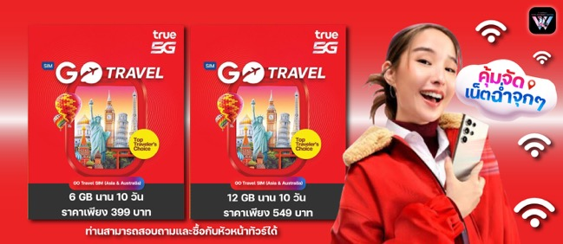
- ข้อความสำคัญ! พาสปอร์ตต้องมีอายุการใช้งาน ไม่ต่ำกว่า 6 เดือน นับจากวันที่เดินทางกลับเข้าประเทศไทย และมีหน้าว่างสำหรับลงตราประทับวีซ่า และประทับตราเข้า-ออกประเทศ อย่างน้อย 2 หน้าเต็ม

